
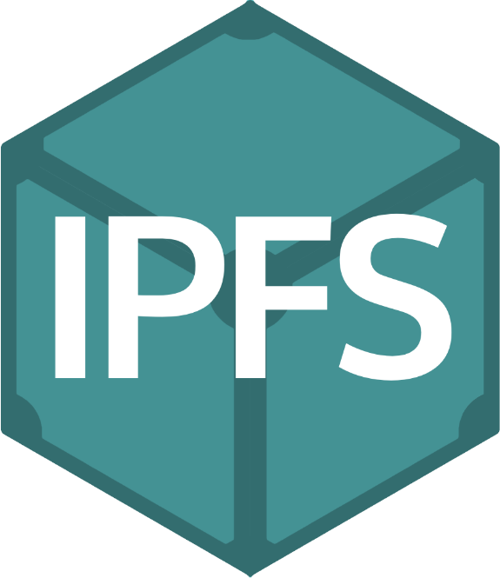


Armazenamento Descentralizado IPFS

O FUTURO DO ARMAZENAMENTO

A web de amanhã precisa de IPFS hoje.
O IPFS visa superar o HTTP para construir uma web melhor para todos nós.

Armazenamento Descentralizado IPFS

O que é IPFS
- Sistema de Arquivos Interplanetário é um protocolo e uma rede projetada para criar um armazenamento associativo peer-to-peer, endereçável ao conteúdo de armazenamento.
- Ele permite que você armazene dados (arquivos, pastas, objetos ...) de forma descentralizada.
Esses dados são acessíveis por meio de identificadores exclusivos (CIDs) que garantem que não tenham sido alterados.
- Você terá a oportunidade de ser o único dono do seu arquivo, pois não dependerá de nenhuma empresa de hospedagem, além do seu arquivo sempre estar seguro e disponível.


Armazenamento Descentralizado IPFS

HTTP x IPFS
- HyerText Transfer Protocol (HTTP):
HTTP é um protocolo de camada de aplicativo criado por Tim Berners Lee no Cern em 1989, ele é atualmente usado para a maioria das transferências de dados na web. É a base da comunicação de dados usando arquivos de hipertexto na World Wide Web.
- Sistema de arquivos Interplanetários (IPFS):
IPFS é um protocolo relativamente novo que pode mudar a maneira como usamos a Internet. É um projeto ambicioso criado por Juan Benet em 2015, com o objetivo de criar uma web totalmente descentralizada e que se vale de muitas idéias revolucionárias.


Armazenamento Descentralizado IPFS

Onde ficam armazenados os arquivos?
- Quando adicionamos um arquivo ao IPFS – ele pode ser armazenando em seu próprio nó local ou em um serviço de fixação (PIN).
- Quando você adiciona um arquivo ao IPFS, seu arquivo é dividido em pedaços menores, são criptografados e recebe uma impressão digital exclusiva chamada de identificador de conteúdo (CID).
- Este CID atua como um registro permanente do seu arquivo, conforme ele existe naquele momento.
- https://ipfs.io/ipfs/QmRW3V9znzFW9M5FYbitSEvd5dQrPWGv PvgQD6LM22Tv8D


Armazenamento Descentralizado IPFS

HTTP x IPFS
HyerText Transfer Protocol (HTTP):
HTTP é um protocolo de camada de aplicativo criado por Tim Berners Lee no Cern em 1989, ele é atualmente usado para a maioria das transferências de dados na web. É a base da comunicação de dados usando arquivos de hipertexto na World Wide Web.
Sistema de arquivos Interplanetários (IPFS):
IPFS é um protocolo relativamente novo que pode mudar a maneira como usamos a Internet. É um projeto ambicioso criado por Juan Benet em 2015, com o objetivo de criar uma web totalmente descentralizada e que se vale de muitas idéias revolucionárias.

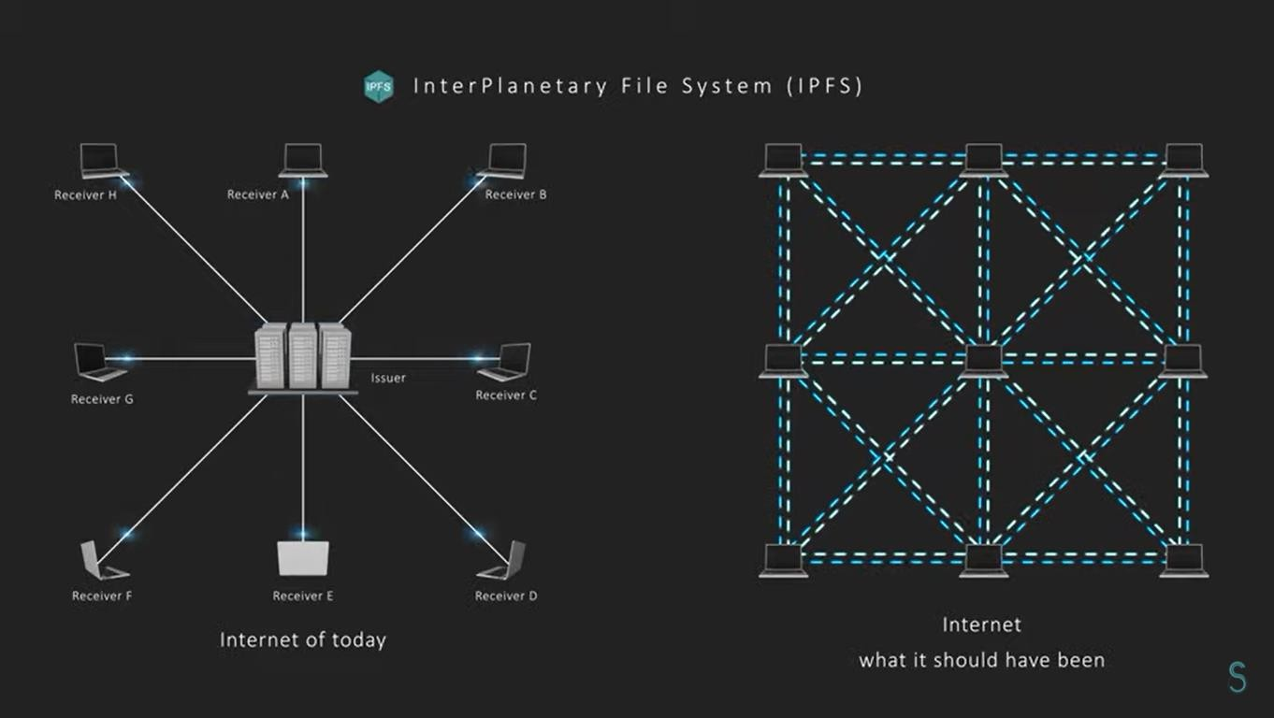


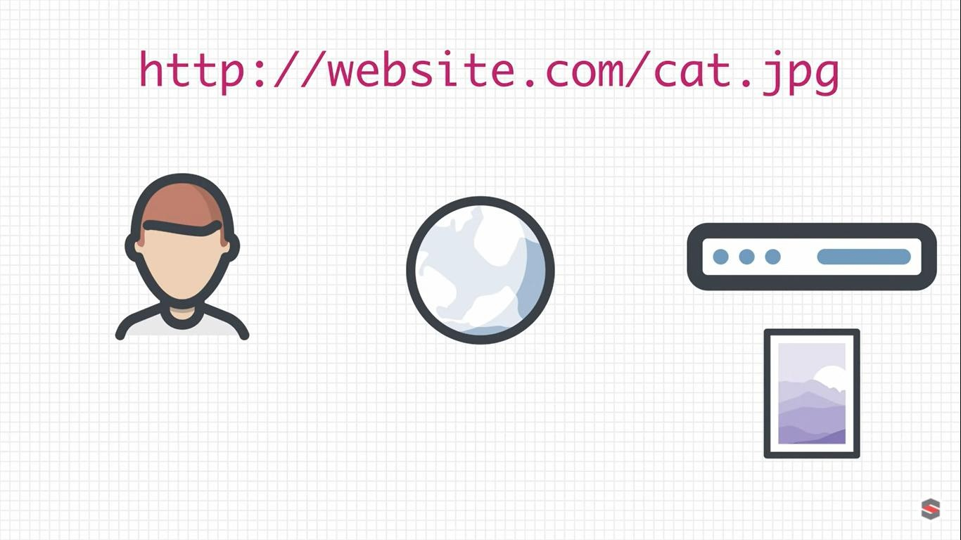
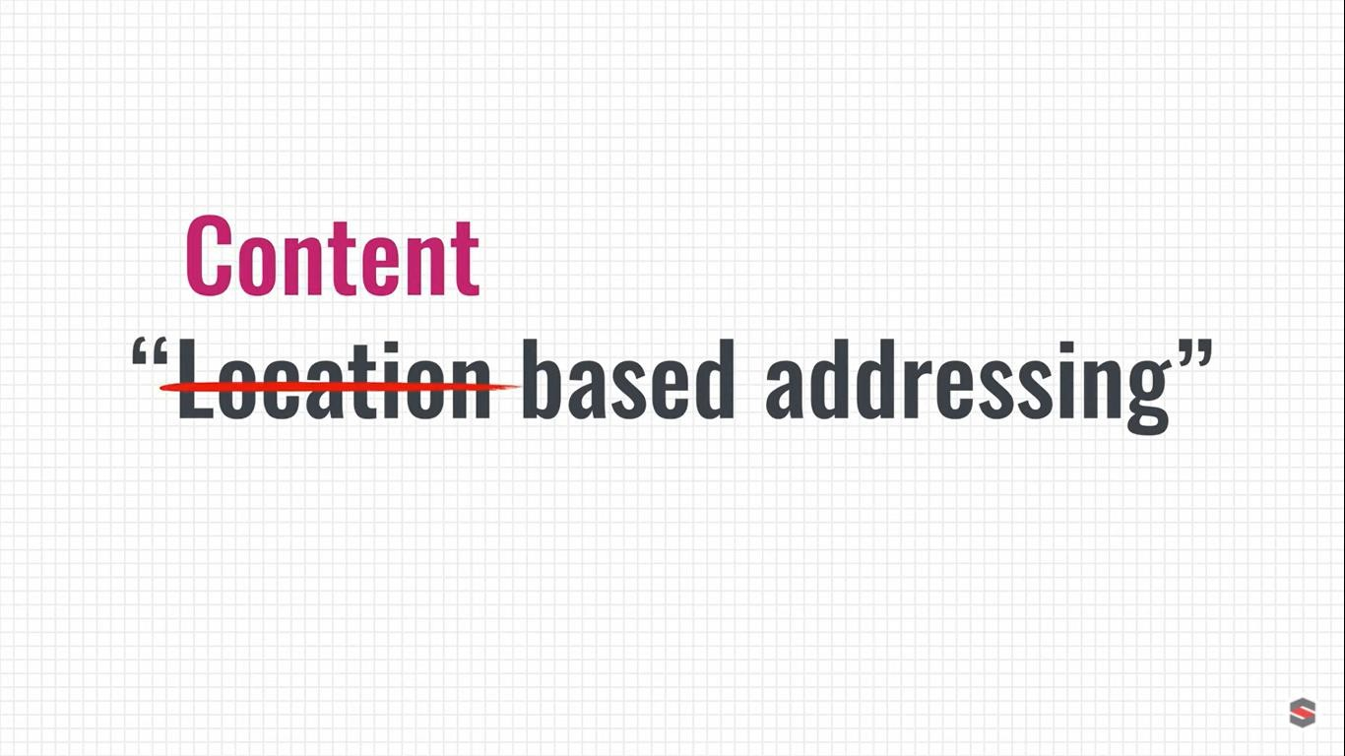
Armazenamento Descentralizado IPFS

HTTP x IPFS?


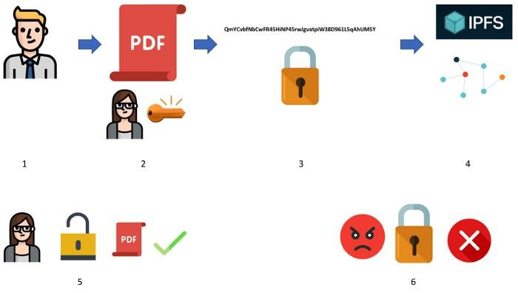
Armazenamento Descentralizado IPFS

Segurança


Armazenamento Descentralizado IPFS

Vantagens de usar IPFS?
- Guarda de registros e arquivos de forma inviolável, garantindo que qualquer informação esteja protegida contra exclusão ou alteração indevida.
- Em conjunto com a blockchain, além da guarda imutável de registros e arquivos, seu histórico com data/hora, criador e qualquer dado importante pode ser adicionado, comprovando sua autenticidade e integridade.
- Controle de acesso aos arquivos que podem ser criptografados.
- Proteção, contra hacker/vírus/alteração acidental, pois as informações são armazenadas de forma descentralizada em vários servidores(nós).
- Informação acessível 24hs, em nuvem descentralizada e escalável. /



Armazenamento Descentralizado IPFS

- Brave se torna o primeiro navegador a adicionar suporte nativo ao protocolo IPFS

  - Brave agora passa a aceitar URLs que comecem com “ipfs://”, habilitando o suporte a um formato de compartilhamento de conteúdo da rede descentralizada IPFS.

Armazenamento Descentralizado IPFS

Solução para NFT´s
    - Um equívoco comum é que o IPFS armazena dados para sempre por padrão.
    - O IPFS combinado com solução Everblock faz com que isso aconteça pela primeira vez de uma forma totalmente descentralizada.
    - https://news.bitcoin.com/nft-immutability-debate-grows-as-tokenized- tweets-get-deleted-and-nft-images-are-replaced/
    - https://www.vice.com/en/article/pkdj79/peoples-expensive-nfts-keep- vanishing-this-is-why
    - https://artemidiastec.wordpress.com/2021/05/18/tem-mas-acabou-arte- digital-error-404-e-possibilidades-de-preservacao/
    - https://www.theverge.com/2021/3/25/22349242/nft-metadata-explained- art-crypto-urls-links-ipfs

      - Sua informação imutável, disponível e segura para sempre.
      - Oferecendo às organizações soluções usando a tecnologia Blockchain de forma sustentável e inovadora.
      - Seus arquivos, sob seu controle, disponíveis em qualquer lugar.
Obrigado!rizona, 1426 - 10º andar - Brooklin - São Paulo - SP- CEP 04567-003 www.everblock.com.br

